**EJERCICIOS SEMINARIO 3 TOC**

**APELLIDOS Y NOMBRE: Gómez López Javier GRUPO: 1º 1A**

Escriba aquí las soluciones de los ejercicios del Seminario 3. Emplee cuantas hojas estime oportunas para hacer los cálculos de los ejercicios y entréguelos también junto con estas hojas.

# Obtener las expresiones booleanas como términos producto de los cubos que se representan en los mapas de Karnaugh, que se muestran en las siguientes figuras.

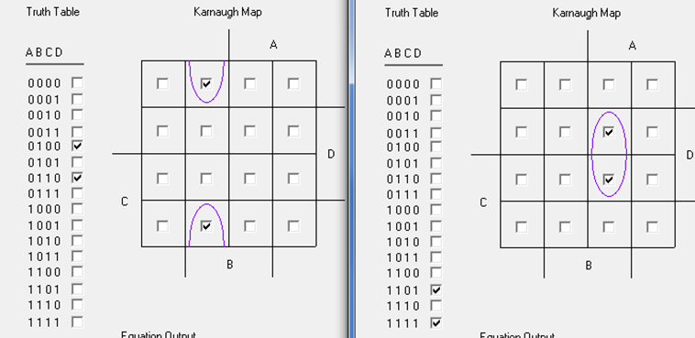

CD AB

CD AB

25/02/2013

TECNOLOGÍA Y ORGANIZACIÓN DE COMPUTADORES

43

SOLUCIÓN: A $\overline{A}B\overline{D}$ SOLUCIÓN: ABD

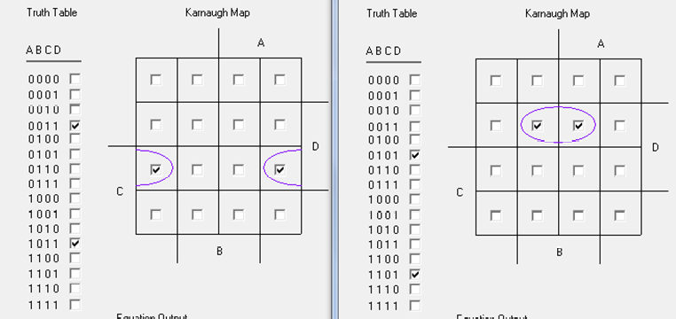

CD AB

CD AB

25/02/2013

TECNOLOGÍA Y ORGANIZACIÓN DE COMPUTADORES

44

SOLUCIÓN: $\overline{B}CD$ SOLUCIÓN:

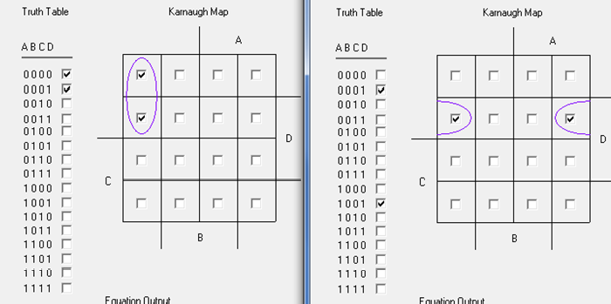

CD AB

CD AB

25/02/2013

TECNOLOGÍA Y ORGANIZACIÓN DE COMPUTADORES

45

SOLUCIÓN: $\overline{A}\overline{B}\overline{C}$ SOLUCIÓN:

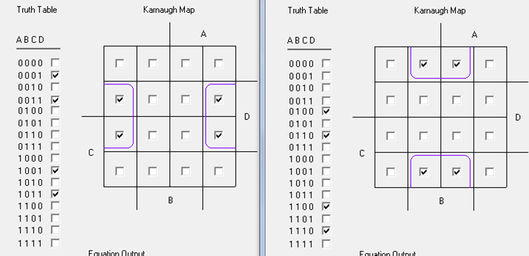

CD AB

CD AB

25/02/2013

TECNOLOGÍA Y ORGANIZACIÓN DE COMPUTADORES

46

SOLUCIÓN: $\overline{B}D$ SOLUCIÓN:

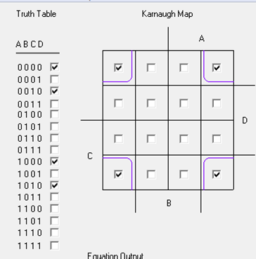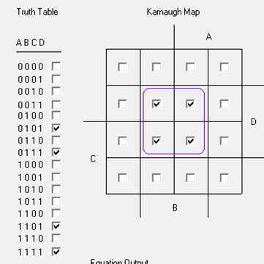

CD AB

CD

AB

25/02/2013

TECNOLOGÍA Y ORGANIZACIÓN DE COMPUTADORES

47

SOLUCIÓN: $\overline{B}\overline{D}$ SOLUCIÓN: BD

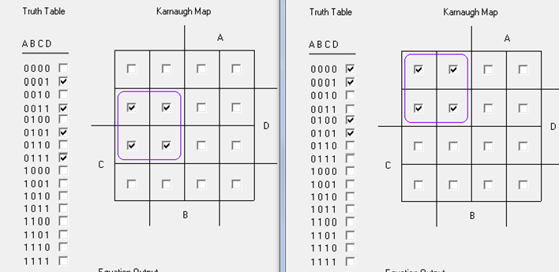

CD AB

CD

AB

25/02/2013

TECNOLOGÍA Y ORGANIZACIÓN DE COMPUTADORES

48

SOLUCIÓN: $\overline{A}D$ SOLUCIÓN:

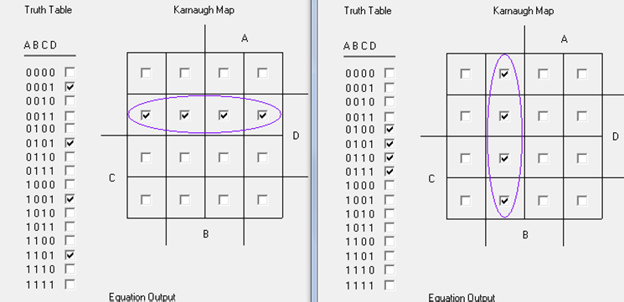

CD AB

CD AB

25/02/2013

TECNOLOGÍA Y ORGANIZACIÓN DE COMPUTADORES

49

SOLUCIÓN: $\overline{C}D$ SOLUCIÓN:

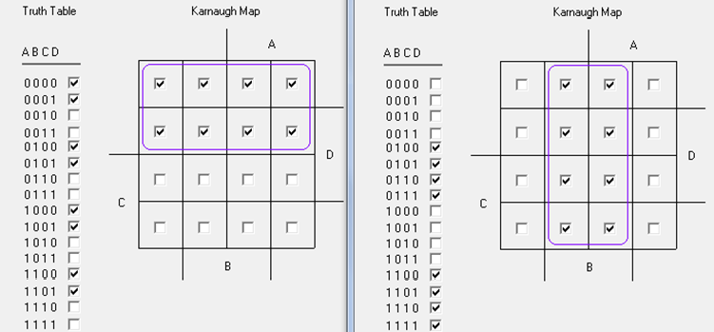

CD AB

CD AB

25/02/2013

TECNOLOGÍA Y ORGANIZACIÓN DE COMPUTADORES

51

SOLUCIÓN: $\overline{C}$ SOLUCIÓN: B